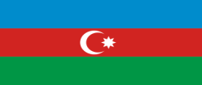
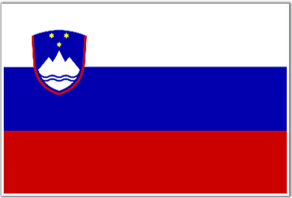

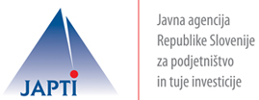
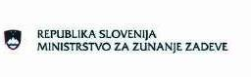
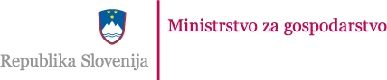

SLOVENSKO-AZERBAJDŽANSKI POSLOVNI FORUM
10. junij 2011
Grand Hotel UNION

09:30 Registracija udeležencev poslovne konference
10:00 Prihod predsednikov
10:00 Pričetek slovensko – azerbajdžanskega poslovnega foruma
- Pozdravni nagovor direktorja JAPTI, g. Igorja Plestenjaka
Pozdravni nagovor direktorja AZPROMO, g. Adila Mammadova
Nagovor predsednika Republike Slovenije dr. Danila Türka
Nagovor predsednika Republike Azerbajdžan dr. Ilhama Alijeva
- Druženje predsednika Republike Slovenije in predsednika Republike Azerbajdžan z udeleženci poslovnega foruma (Preddverje)
Odhod predsednikov in uradnih delegacij
nato Priložnosti za gospodarsko sodelovanje med Slovenijo in Azerbajdžanom
Podpis Sporazuma o sodelovanju med agencijama JAPTI in AZPROMO
Podpis Sporazuma o sodelovanju med podjetjema AtaHolding in Sava Re (Memorandum of Cooperation on establishment of and support to the activity of “AtaHayat Sigorta” JSC)
G. Igor Plestenjak, direktor JAPTI: Predstavitev slovenskega poslovnega okolja
G. Adil Mammadov, direktor AZPROMO (Azerbaijan Export and Investment Promotion Foundation): Predstavitev azerbajdžanskega poslovnega okolja
G. Afgan Isayev, izvršni direktor AIC (Azerbaijani Investment Company): Predstavitev investicijskih priložnosti
G. Mitja Jelnikar, vodja prodaje, Iskratel: Predstavitev dobre prakse slovenskega podjetja v Azerbajdžanu
11:30 Odmor / pogostitev
12:00 Dvostranski poslovni pogovori med slovenskimi in azerbajdžanskimi gospodarstveniki

